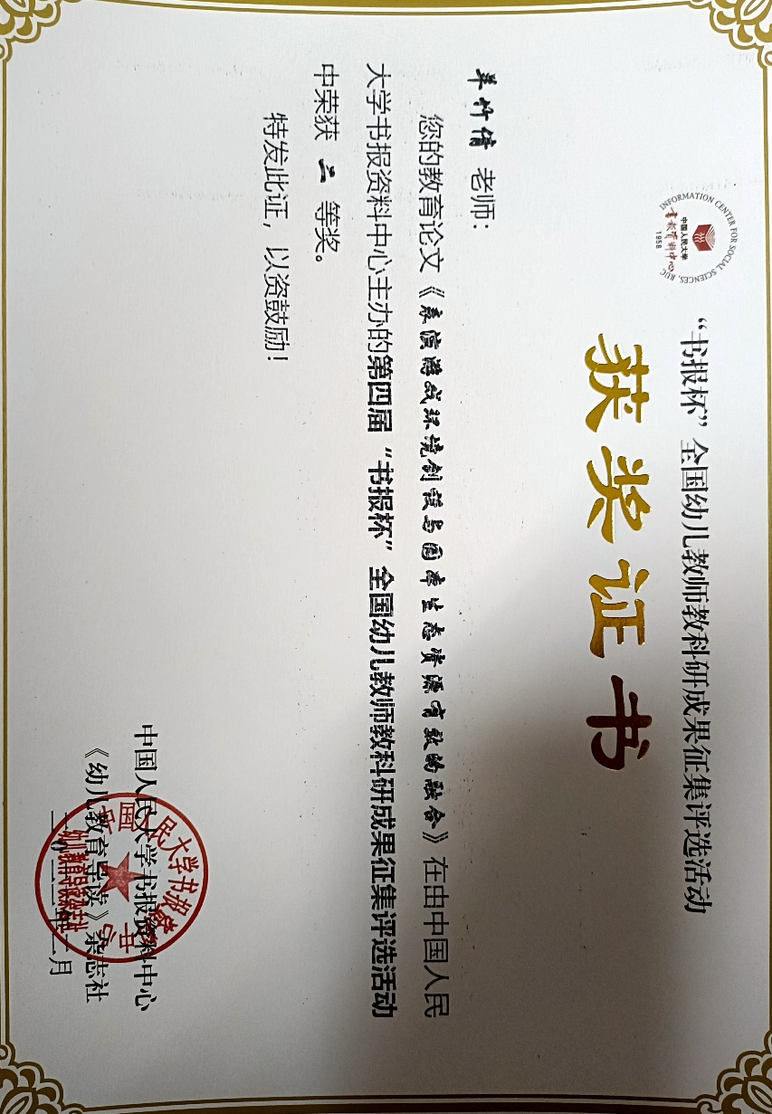

表演游戏环境创设与园本生态资源的有效融合

雕庄中心幼儿园采菱园 羊竹倩

【摘要】表演游戏以表演性，游戏性和创造性吸引幼儿，在创设表演游戏环境时，利用现有园本资源，将自然的生态环境与童趣化的园所环境有效融合，打造表演游戏全园大环境。

【关键词】表演游戏 环境 生态资源

表演游戏是幼儿的一种创造性戏剧活动，是幼儿通过一定的表演技巧，如动作，表情，神态，语言等再现文学作品的内容与情感的一种游戏形式。表演游戏因其具有社会化及角色化的特点，深受幼儿喜爱。每一位幼儿都是天生的“表演家”。我们需要做的就是给他们提供一个展现的舞台。而这个舞台需要利用园本资源，将自然的生态环境与童趣化的园所环境有效融合，打造表演游戏全园大环境。

1. **浸润式绘本角，阅读中激发幼儿的表演欲望**

1.迷你阅览区，积淀表演剧本的源泉

2.表演游戏画廊，展现表演游戏的内涵

3.班级区域渗透，培育表演游戏的沃土

**二、 漂移式素材屋，创作中激发幼儿的表演灵感**

1.户外小木屋，满足表演游戏的自助需求

2.开放化妆台，随时踏上表演游戏的舞台

**三、 生态化实景剧场，自然中促使幼儿自主表演**

1．一草一木，皆是自然馈赠的表演场景

2.运动场景，与表演碰撞出独特的火花

**四、 互动式故事节，分享中促进幼儿大胆表演**

1**.**亲子故事节，我的舞台我做主

2.“我就是演员”，班级秀场嗨翻天

**五、 生态表演区存在的问题**